重庆长江造型材料集团铜梁有限公司“12.1”机械伤害事故调查报告
来源：重庆市铜梁区应急管理局·事故调查报告 重庆市铜梁区应急管理局·事故调查报告
原文链接：https://www.cqstl.gov.cn/bm/qyjj_71118/zwgk_70831/fdzdgknr_70834/yjcz/202308/t20230808_12223594.html
发布时间：2023-08-08 抓取时间：2026-10-16 正文含图，已嵌入原图

重庆长江造型材料集团铜梁有限公司
“12.1”机械伤害事故调查报告

2021年12月1日中午12时58分左右，重庆长江造型材料集团铜梁有限公司砂芯车间9号制芯机操作工张光荣，在生产过程中发生生产安全事故，造成操作工张光荣当场死亡，直接经济损失130万元。
事故发生后，根据《中华人民共和国安全生产法》、《生产安全事故报告和调查处理条例》（国务院令第493号）等法律法规要求及区政府授权（铜府〔2020〕167号），决定成立由区应急管理局牵头，区公安局、区总工会、区经信委、区高新区管委会等单位组成，并邀请区人民检察院、区纪委监委参加的重庆长江造型材料集团铜梁有限公司“12.1”机械伤害事故调查组（以下简称调查组），开展事故调查工作。调查组按照“四不放过”和“科学严谨、依法依规、实事求是、注重实效”的原则，通过现场勘验、调查取证、综合分析和技术论证，聘请了市级专家组进行了技术鉴定，查明了事故发生经过、原因、人员伤亡和直接经济损失情况，认定了事故性质和责任，提出了对有关责任人及责任单位的处理建议，并针对事故原因及暴露出的突出问题和教训，提出了事故防范措施建议。现将有关情况报告如下：
一、事故单位基本情况
重庆长江造型材料集团铜梁有限公司，统一社会信用代码91500224MA5U58M45B，成立于2016年3月30日，住所：重庆市铜梁区蒲吕街道产业大道，法定代表人：谢昭强。公司主要经营范围：生产、销售：覆膜砂、无机粘结剂、压裂支撑剂、砂芯、铸造辅助材料等。公司现有员工 50 余人，设有专门的安全管理部门，配置有1名安全管理人员，公司设有1名安全生产分管领导，安全管理制度体系和安全操作规程健全。
二、事故经过及救援过程
2021年11月29日，重庆长江造型材料集团铜梁有限公司购买了4台新射芯机，2021年11月30日安装调试，当天晚上操作试生产。2021年12月1日早上7点，操作工张光荣在9号制芯机上岗作业。工作至当天中午12时58分许，张光荣在作业过程中，未知原因头部进入到正在运行的射芯机磨具运动模块与机械止挡之间，被正在运行的射芯机磨具运动模块夹住头部，致使头部受到运动模块挤压受伤。事故发生后，公司负责人立即拨打了120救护车，并同时将事故情况报告了当地公安部门、应急管理部门、高新区管委会等。120 救护车到达现场后，经过诊断，当场宣布事故当事人已无生命体征。
三、事故死者基本情况
死者张光荣，女，身份证号：5102**********6849，汉族，住址重庆市铜梁区围龙镇茨芭村。经调查：张光荣于2021年9月入职重庆长江造型材料集团铜梁有限公司，公司对张光荣进行了3天的安全培训，没有按要求考核合格，即从事射芯机一线操作工作业，于2021年12月1日在该公司操作射芯机时发生安全生产事故身亡。
四、专家组调查情况
专家组受重庆长江造型材料集团铜梁有限公司“12.1”机械伤害事故调查组委托，对事故现场进行了实地查勘、结合调查组对有关当事人询问笔录，查阅了有关管理资料等，并对事故设备进行了测量测试，获取了第一手资料。事故现场如下图：
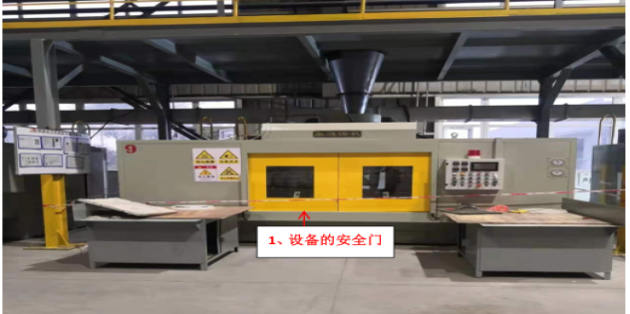
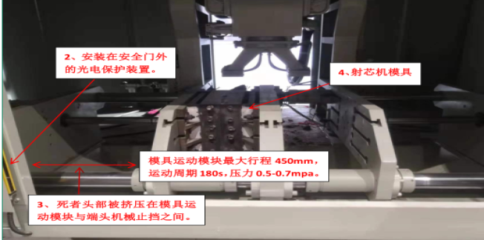
根据现场查勘、测量测试、询问笔录分析，专家组认为：1.设备的不安全状态。事故设备虽然设有光电保护装置、安全门等安全保护措施，但没有起到应有的安全保护作用。经现场查勘测试，两道安全装置均未起到应有的安全保护作用。一是光电保护装置在切断光栅后，不能有效切断主轴电源，根据相关技术要求，光电保护损坏应报警但未报警；二是安全门没有设置门机联锁装置，安全门开启后，设备主轴应断电而并未断电，照样运行，安全门不安全；不符合《机械加工设备一般安全要求》（GB12266-90）4.4.1 、4.4.2 、4.4.3 、6.1.5 的相关要求，事故设备处于不安全的状态。2 .人的不安全行为。张光荣在操作射芯机时，头部进入模具左间隙中，这时，本应处于切断主轴电源的模具没有切断电源，正好开模，左模块往左运行，将正处于左模块与机械止挡之间的张光荣头部夹住，使其头部受挤压导致身亡。
五、事故的原因和性质
（一）直接原因。通过现场查勘和相关询问笔录，结合专家组的技术鉴定，事故调查组认为：事故设备射芯机存在安全缺陷，未起到应有的安全保护作用；张光荣在进行射芯机作业过程中，将头部进入到正在运行的射芯机磨具运动模块与机械止挡之间，被射芯机磨具运动模块夹住头部挤压致死亡。
（二）间接原因。经调查，事故企业在使用新设备时未排除安全隐患，未采取有效的安全防护措施，安排未经安全教育培训合格的工人上岗作业；事故设备9号射芯机及其两侧均未按要求张贴安全警示标志。企业未能及时发现和处理机械设备故障，未能及时发现作业人员违章的突发情况，导致事故的发生。
（三）事故性质。经调查组认真调查及综合分析认定，重庆长江造型材料集团铜梁有限公司“12.1”机械伤害事故是一起一般生产安全责任事故。
六、行业主管部门履职情况
全区采用分级分类安全监管的方式，中央在渝和市属重点企业主要由市应急局监管、规上工业企业主要由区应急局监管，规下工业企业主要由镇街、高新区监管，同时镇街、高新区对规上工业企业履行属地监管职责，区经信委履行行业监管职责。
（一）区经信委。区经信委制定有2021年安全检查计划，全年共重点检查企业27家，查出各类安全隐患33条并完成整改，单独约谈事故企业二家，集中约谈企业22家，组织镇街、园区重点企业召开过5次安全生产工作会，在调查中未发现区经信委在行业监督管理中有履职不到位的情况。
（二）区应急局。全区规上限上工贸企业489家，其中冶金行业1家，有色行业7家，建材行业31家，机械行业193家，轻工行业88家，纺织行业3家，烟草行业1家，商贸行业165家。区应急局工贸现有执法人员3名，按照监督检查工作日安排和监督检查原则，要实现规上限上工贸八大行业企业执法检查全覆盖需8年时间。重庆长江造型材料集团铜梁有限公司2020年3月试生产，2020年7月正式投产，2020年12月申请规上企业，2021年1月获得规上企业批准，因此重庆长江造型材料集团铜梁有限公司未列入2021年度监督检查计划。在调查中未发现区应急局有履职不到位的情况。
（三）铜梁高新技术产业开发区管委会。铜梁高新技术产业开发区管委会近三年都制定有年度安全工作检查方案和检查计划，2021年度安全检查计划中重点检查企业62家，随机检查企业37家，实际检查企业130家，2020年曾将事故企业列入重点检查企业名单，2021年未将事故企业列入重点企业和随机检查企业名单，全年共组织辖区企业召开过7次安全生产工作会，事故企业均安排了相关人员参加。在调查中未发现铜梁高新技术产业开发区管委会属地监督管理中有履职不到位的情况。
七、对事故有关责任人员及责任单位的处理建议
（一）对事故责任人的处理建议
1.张光荣，在进行射芯机作业过程中，将头部进入到正在运行的射芯机磨具运动模块与机械止挡之间，被射芯机磨具运动模块夹住头部挤压致死亡。因其在事故中死亡，建议免于追究责任。
2.陈学平，男，52岁，身份证号5102**********5896，铜梁区维新镇沿河村人，重庆长江造型材料集团铜梁有限公司制造部经理，其主要职责是负责员工安全培训、生产评估、车间的安全管理，组织对车间进行安全隐患排查。事故发生时正在砂芯车间边上处理叉车故障，未能及时发现砂芯车间9#射芯机存在安全隐患技术故障问题，也未发现张光荣违章作业的情况，安全管理不到位，建议由公司按内部管理制度进行处理。
3.谢昭强，男，身份证号5102**********1016，重庆长江造型材料集团法定代表人，对公司安全生产工作负总责，家庭住址重庆市九龙坡区谢家湾。对公司采购安装新设备并进行试生产，未发现9#射芯机存在安全隐患并及时消除，违反《中华人民共和国安全生产法》第二十一条第五款“组织建立并落实安全风险分级管控和隐患排查治理双重预防工作机制，督促、检查本单位的安全生产工作，及时消除生产安全事故隐患”之规定，依据《中华人民共和国安全生产法》第九十五条第一项“发生一般事故的，处上一年收入百分之四十的罚款”的规定，建议由区应急局对其实施行政处罚。
（二）对责任单位的处理建议
重庆长江造型材料集团铜梁有限公司，建立了安全管理制度，配备有专职安全管理人员，建立有日、周、月安全检查记录台账，制定有应急救援预案并进行了应急救援演练，办理了员工的工伤保险。但该企业在事故发生前未能及时发现和排除机械设备缺陷，未采取有效的安全防护措施，违反了《机械加工设备一般安全要求》（GB12266-90）“4.4.1 凡加工区易发生伤害事故的设备，应采取有效的防护措施。”；未按要求对从业人员进行安全生产教育和培训并考核合格，违反了《中华人民共和国安全生产法》第二十八条第一款“生产经营单位应当对从业人员进行安全生产教育和培训，保证从业人员具备必要的安全生产知识、熟悉有关的安全生产规章制度和安全操作规程，掌握本岗位的安全操作技能、了解事故应急处理措施，知悉自身在安全生产方面的权利和义务。未经安全生产教育和培训合格的从业人员，不得上岗作业。”的规定；重庆长江造型材料集团铜梁有限公司砂芯车间事故设备9#射芯机及其两侧均未张贴安全警示标志，违反了《中华人民共和国安全生产法》第三十五条“生产经营单位应当在有较大危险因素的生产经营场所和有关设施、设备上，设置明显的安全警示标志。”的规定，对本次事故的发生负有责任。依据《中华人民共和国安全生产法》第一百一十四条第（一）项“发生一般事故的，处三十万元以上一百万元以下的罚款”的规定，建议由区应急局对其实施行政处罚。
八、防范措施和整改建议
（一）事故单位重庆长江造型材料集团铜梁有限公司要深刻反思事故教训，严格落实企业安全生产主体责任，建立健全安全生产管理制度；要严格制定日、周、月安全检查工作方案并组织实施，强化安全技术交底；督促从业人员严格执行本单位的安全生产规章制度和安全操作规程，完善改进机械设备本质安全，加大监控管理措施。
（二）区经信委、区应急局和区高新区管委会要进一步加强工业行业企业安全生产监督管理力度，严格制定年度安全生产工作检查方案和检查计划，切实落实监管职责，对生产作业现场管理跟班作业不到位、作业人员违反操作规程、安全设施缺失等行为加大查处力度；督促行业企业单位认真开展安全隐患排查；采取技术、管理措施，及时发现并消除事故隐患。

重庆长江造型材料集团铜梁有限公司
“12.10”机械伤害事故调查组
2022年2月9日

